Protokol č. 4: Fyziologie II

Jméno: ………...............................………………………………………....
Datum vyšetření:………………... Věk:………………………….

MĚŘENÍ KREVNÍHO TLAKU v klidu
TLAK (mmHg) |  |  | Q | Q_{S}
sTK | dTK | TKpulz | Q | Q_{S}
TKpulz = sTK-dTK

TKpulz = pulzový tlak krve
sTK = systolický tlak krve
dTK = diastolický tlak krve

STANOVENÍ SRDEČNÍHO MINUTOVÉHO OBJEMU
$$Q(\text{ml}⋅{\text{min}}^{−1})=\frac{\text{TKpulz}⋅k}{\text{sTK}+\text{dTK}}⋅\text{TF}⋅S$$

k = konstanta = 200; S = povrch těla (m²)

SYSTOLICKÝ OBJEM SRDEČNÍ
$$Q_{S}(\text{ml})=Q(\text{ml}⋅{\text{min}}^{−1}):\text{TF}$$

MĚŘENÍ KREVNÍHO TLAKU po zátěži

Postup:
1. Po několika minutách klidového sezení změříme pozorované osobě TK
2. Potom vyšetřovaná osoba provede 30 hlubokých dřepů s frekvencí 1 dřep za 1s.
3. Po skončení opět změříme TK a dále každou minutu až do návratu ke klidovým hodnotám (nejméně 2 min. po skončení práce)

Záznam z měření:

 | TF | TLAK (mmHg) |  |  | Q | Q_{S}
 | TF | sTK | dTK | TKpulz | Q | Q_{S}
na začátku testu v klidu
ihned po zátěži
1. min. po zátěži
2. min. po zátěži
3. min. po zátěži
4. min. po zátěži
5. min. po zátěži

Ortostatický test (Schellong)
Změna polohy člověka z lehu do stoje v gravitačním poli představuje ortostatickou zátěž, která vyvolá stagnaci krve v dolních končetinách a snížení žilního návratu a Q_{S}. U zdravého člověka se zvýší HR, dochází k periferní vasokonstrikci a vyrovnává se Q a TK.

Postup:
1. Pacient leží 8 minut (poslední 3 minuty má bérce podloženy tak, aby kyčle a kolena byly v pravém úhlu),
2. pacient se asi během 7 vteřin postaví a stojí dalších 5 až 7 minut.
Interpretované hodnoty:
Měří se TK (krevní tlak) a HR (tepová frekvence) na konci lehu a na konci stoje.
Záznam z měření:

 | TF | TLAK (mmHg) |  |  | Q | Q_{S}
 | TF | sTK | dTK | TKpulz | Q | Q_{S}
na začátku testu v klidu
na konci lehu
na konci stoje

HRV a EKG křivka

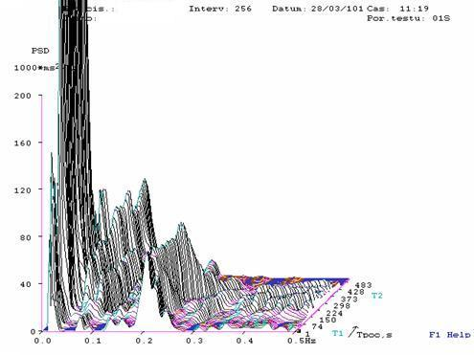
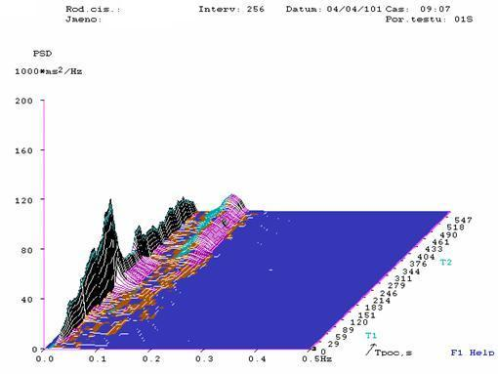

Graf č. 1: Spektrální analýza normální variability srdeční frekvence Graf č. 2: Spektrální analýza snížené variability srdeční frekvence
